ПНЁВА АННА ВАСИЛЬЕВНА
МБОУ «НОВОСЫДИНСКАЯ СОШ»
Выступления по итогам участия в «Региональном атласе образовательных практик».

Финансовая грамотность населения ― актуальная проблема нашего общества. Для решения поставленной проблемы Министерство финансов с 2011 года реализуют проект «Содействие повышению уровня финансовой грамотности населения и развитию финансового образования в РФ»; разработана Национальная стратегия повышения финансовой грамотности на 2017-2023 годы, важнейшей задачей которой является повышение уровня финансовой грамотности населения вообще и школьников в частности.

В 2018 году я обучалась на курсах повышения квалификации по программе «Содержание и методика преподавания основ финансовой грамотности», тема оказалась интересной. С 2019 года в основную образовательную программу МБОУ «Новосыдинская СОШ» был введен элективный курс «Основы финансовой грамотности». В 2020 г. приняла участие в районной методической конференции педагогических работников, по направлению: Применение современных методов и технологий обучения для формирования функциональной грамотности учащихся, где представила статью «Описание педагогического опыта работы учителя по формированию финансовой грамотности учащихся 5-6 классов». И в 2021 году представила свой опыт работы уже в РАОП.

Название практики: формирование финансовой грамотности учащихся.

(Основные пункты практики)

На каком уровне общего образования реализуется практика: основное общее образование.
На какую группу участников образовательной деятельности направлена Ваша практика:
- обучающиеся
- родители
- учителя-предметники
Опишите практику в целом, ответив на вопросы относительно различных ее аспектов:

Необходимость внедрения занятий финансовой грамотности в школах обусловлена тем, что современные дети достаточно активно самостоятельно покупают товары, пользуются пластиковыми картами и мобильными приложениями. То есть, они с раннего возраста оперируют денежными знаками и являются активными участниками торгово-финансовых взаимоотношений, что требует от них определенного уровня финансовой грамотности. На учебных занятиях курса «Основы финансовой грамотности», учащиеся получают представление о таких понятиях как деньги и валюта, о доходах и расходах семьи, узнают, как формируется семейный бюджет, посещают познавательные экскурсии в школьный музей.
Цели, ключевые задачи, на решение которых направлена практика:
Главной целью введения «Основ финансовой грамотности» в школьную программу, является освоение базовых понятий, отражающих сферу личных финансов, а также приобретение практических умений и компетенций, способствующих эффективному взаимодействию учащихся с финансовыми институтами.
Задачи: 1. Понимание и правильное использование терминов в области финансов 2. Освоение способов решения проблем творческого и поискового характера, использование различных способов сбора, обработки и представления информации; овладение логическими действиями сравнения, обобщения, классификации, установление аналогий. 3. Вовлечение родителей в обсуждение ситуаций, связанных в финансами; совместный поиск выхода из проблемной ситуации.
Какова Основная идея/суть/базовый принцип Вашей практики?
Основной идеей при реализации практики является формирование активной жизненной позиции учащихся, развитие экономического образа мышления, воспитание ответственности и нравственного поведения в области экономических отношений в семье и обществе, приобретение опыта применения полученных знаний и умений для решения элементарных вопросов в области экономики.

БОЛЕЕ ПОДРОБНО ОСТАНОВИМСЯ
Через какие средства (технологии, методы, формы, способы и т.д.) реализуется Ваша практика?
На занятиях используются как традиционные образовательные технологии: лекции, беседы, так и для повышения качества усвоения материала использую следующие современные технологии:

1. Игровые технологии (ролевая и деловая игры).
Ролевая игра является эффективным средством формирования финансовой грамотности у учащихся; способствует моделированию различных жизненных ситуаций. Такие игры позволяют осуществлять дифференцированный подход к учащимся, вовлекать каждого ученика в работу, учитывая его интересы, склонности. Применение данной технологии было осуществлено и при проведении открытого школьного мероприятия в рамках недели финансовой грамотности среди учащихся 7-11 классов по теме «Как спланировать покупки: учись считать деньги по-взрослому». Активными помощниками при проведении мероприятия были учащиеся 5 класса, которые представили небольшую сценку «Кот Базилио и лиса Алиса обманули Буратино», тем самым раскрыв одну из тем курса финансовой грамотности ― «Финансовые махинации». Методическая разработка мероприятия взята с сайта неделя финансовой грамотности для детей и молодежи.
Деловая игра – моделирование различных ситуаций, связанных с выработкой и принятием совместных решений, обсуждением вопросов в режиме «мозгового штурма», реконструкцией функционального взаимодействия в коллективе и т.п. Для систематизации и обобщения знаний в целом по дисциплине «Основы финансовой грамотности» применяю игру «Я Финансист».

2. Технологии проектного обучения – организация образовательного процесса в соответствии с алгоритмом поэтапного решения проблемной задачи или выполнения учебного задания. Учащиеся 5 класса проводят мини-исследование «Как портятся деньги или календарь инфляции». Учащиеся выбирают 5-7 разных товаров первой необходимости и следят на протяжении 3 месяцев, как меняется их цена. Для наблюдения выбирается определенный магазин и фиксируется цена на товар каждую неделю. Затем на занятии по теме «Способы хранения сбережений» все данные систематизируются, делаем выводы, вводится определение инфляции.

3. Информационно-коммуникационные образовательные технологии – организация образовательного процесса, основанная на применении специализированных программных сред и технических средств работы с информацией. Для подготовки к занятиям активно применяю компьютерные программы: Microsoft Office Word, Microsoft Office Power Point и др. Текстовый редактор Word позволяет подготовить раздаточный и дидактический материал. Учащиеся принимают участие в тестированиях, конкурсах, олимпиадах, проводимых по сети Интернет с целью повышения уровня финансовой грамотности

При изучении курса активно использую следующие методы обучения: (Вигдорчик Е. А. Финансовая грамотность: методические рекомендации для учителя)
1. Мозаика. Этот метод использую при формулировке ответов на вопросы или решении задач.
2. Один — два — вместе. Тестовые задания с открытым ответом, задания, связанные с объяснением смысла (например, пословиц), могут также выполняться в группах следующим образом. На первом этапе каждый член группы пишет собственный ответ, далее они объединяются по двое и на основе индивидуальных ответов составляют общий, стараясь не потерять идеи каждого.
3. Дерево решений
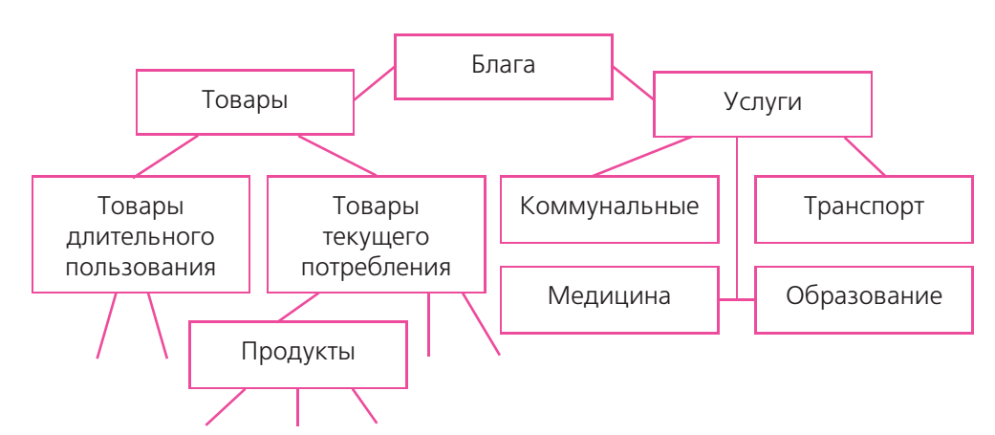При выполнении заданий по классификации, например, товаров и услуг или по принятию решений, например, при выборе варианта семейного отдыха можно построить дерево решений. Дерево решений обычно строится вершиной вниз.
4. Кейс. Говоря об учебном кейсе на занятиях по финансовой грамотности, имею в виду ситуацию из реальной жизни с разработанными к ней вопросами.
5. Эссе. Ученица 6 класса участвовала во Всероссийском конкуре "День рубля ". Вместе со своим преподавателем по русскому языку было написано эссе и отправлено экспертам на проверку.

Какие результаты (образовательные и прочие) обеспечивает Ваша практика?
Личностные результаты освоения практики: оценивать и аргументировать собственную точку зрения по финансовым проблемам; осознание ответственности за настоящее и будущее собственное финансовое благополучие, благополучие своей семьи и государства. Познавательные: умение определять понятия, создавать обобщения, устанавливать аналогии, классифицировать, самостоятельно выбирать основания и критерии для классификации, умение создавать, применять и преобразовывать знаки и символы, модели и схемы для решения задач данного курса; находить и приводить критические аргументы в отношении действий и суждений другого. Предметные: анализировать состояние финансовых рынков, используя различные источники информации; сопоставлять свои потребности и возможности, составлять семейный бюджет и личный финансовый план; грамотно применять полученные знания для оценки собственных экономических действий в качестве потребителя, налогоплательщика, страхователя, члена семьи и гражданина; анализировать и извлекать информацию, касающуюся личных финансов из источников различного типа и источников, созданных в различных знаковых системах (текст, таблица, график, диаграмма, аудиовизуальный ряд и др.) Проведение практических и исследовательских занятий приводит к качественному усвоению и грамотному применению знаний. Учащиеся знают, через какие сайты можно проверить и повысить свои знания rubday.asprof.ru, fin-olimp.ru , olimpiada.oc3.ru, vashifinancy.ru, dni-fg.ru. Для родителей изготавливаются буклеты, листовки потому, что некоторые темы в учебнике незнакомы даже взрослым и изучение школьной "Основы финансовой грамотности" позволит родителям восполнить пробелы в своих знаниях.

Укажите способы/средства/инструменты измерения результатов образовательной практики
Критериальное оценивание при проведении тестов, олимпиад по финансовой грамотности (школьный уровень и дистанционные), конкурсы; листы самооценки; использование задач приближенным к Pisa c разработанной системой оценки.

С какими проблемами, трудностями в реализации практики вам пришлось столкнуться?
В процессе реализации практики столкнулись с тем, что у учащихся отсутствуют базовые знания и понятия по финансовой грамотности; в сельской местности отсутствовал Интернет.

Что вы рекомендуете тем, кого заинтересовала ваша практика (ваши практические советы)?
Использовать разработки официальных организаций; повышать качество своего образования, проходить курсы, участвовать в тестированиях и олимпиадах.

СПАСИБО ЗА ВНИМАНИЕ.

